ГУ“Минская областная библиотека им. А.С. Пушкина”

Отдел библиотековедения



**“Самый веселый писатель на свете”**

(методические рекомендации к 110-летию со дня рождения Н.Носова)

Минск 2018

Содержание

Биография Николая Носова 3

Сценарий литературной игры «Самый веселый писатель на свете» 5

Произведения писателя 11

Литература о творчестве писателя 15

Электронные ресурсы, посвящённые творчеству писателя 17

Приложения 18

*Примеры названий для мероприятий* 18

*Кроссворд «Чудесный мир рассказов Николая Носова»* 19

*Методическая копилка (формы и описание мероприятий, посвящённых Н. Носову)* 20

*Экранизации произведений Н.Н. Носова* 22

*Перечень произведений Николая Носова* 23

# 

# Николай Носов

*(1908 – 1976)*

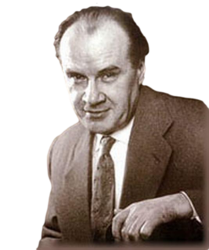

Николай Николаевич Носов родился 10 (23) ноября 1908 года в Киеве в семье актёра эстрады. Детство его прошло в поселке Ирпень, недалеко от Киева, где мальчик и начал учиться в гимназии. После 1917 года гимназия была реорганизована в школу-семилетку. Закончив её в 1924 году, он работал чернорабочим на бетонном заводе в Ирпенe, потом на кирпичном в городе Буча.

В 19 лет поступает в Киевский художественный институт, но через два года переводится в Московский институт кинематографии. После окончания института Носов занимается режиссурой учебных фильмов для Красной Армии, за эту деятельность награжден в 1943 году орденом Красной Звезды.

Начал публиковать рассказы в 1938 («Затейники», «Живая шляпа»,«Огурцы»,«Чудесные брюки»,«Мишкина каша»,«Огородники»,«Фантазеры» и др., напечатанные главным образом в «малышовом» журнале «Мурзилка» и составившие основу первого сборника Носова«Тук-тук-тук», 1945). В этих, а также последующих произведениях Носов ввел в детскую литературу нового героя – наивного и здравомыслящего, озорного и любознательного непоседу, одержимого жаждой деятельности и постоянно попадающего в необычные, зачастую комические ситуации. Живой, динамичный язык, сюжетная занимательность, отличное знание мальчишеской психологии сразу сделали творчество Носова интересным для миллионов юных читателей.

Долговременную известность и любовь читателей получила трилогия Носова, включающая романы-сказки«Приключения Незнайки и его друзей»(1953–1954),«Незнайка в Солнечном городе»(1958) и«Незнайка на Луне»(1964–1965; Государственная премия РСФСР им. Н.К.Крупской, 1969).

Уважение к труду, знаниям, профессионализму, честное и доброжелательное отношение к людям внушаются в произведениях Носова мягко и неназойливо,   
с теплым, сочувственным юмором, сочетаясь с признанием самоценной личности ребенка и принципов свободного воспитания.

В годы Великой Отечественной войны он снял учебный фильм для танкистов«Планетарные трансмиссии в танках», посвящённый устройству и работе английского танка «Черчилль». За этот фильм онвпоследствии получил Государственную премию.

В 1952 году за свою литературную деятельность Носов был награжден Сталинской премией.

В 1969 году выходит сатирический сборник «Иронические юморески» — цикл статей писателя о литературе («О литмастерстве», «Поговорим о поэзии», «Трактат о комедии»), русском алфавите («А, Б, В…»), взаимоотношениях преподавателей   
и учеников («Второй раз в первый класс») и о некоторых социальных явлениях – мещанстве («Еще об одном, всем надоевшем вопросе»), пьянстве («Об употреблении спиртных напитков»), взаимоотношении отцов и детей («Нужно ли называть родителей предками и конями и о других подобных вопросах») и т. д.

В более поздние годы выходят автобиографические произведения писателя: «Повесть о моём друге Игоре» и «Тайна на дне колодца».

Николай Носов умер в Москве 26 июля 1976 года. Похоронен на Кунцевском кладбище в Москве.

В 2008 году к 100-летию со дня рождения Н.Н.Носова Центральный Банк  
РФ выпустил серебряную монету.

# Сценарий литературной игры «Самый веселый писатель на свете»

**Библиотекарь:**Здравствуйте, дорогие друзья!   
Сегодня мы с вами отправляемся в путешествие. А в какое?   
Вы, ребята, узнаете, отгадав загадку:

Говорит она беззвучно,  
Но понятно и нескучно.  
Ты беседуй чаще с ней –   
Будешь вчетверо умней.  *(Книга.)*

**Библиотекарь:** Верно! Мы отправляемся путешествовать по книгам.

«…Ты представь себе на миг,   
Как бы жили мы без книг?   
Что бы делал ученик,   
Если не было бы книг,   
Если б всё исчезло разом,   
Что писалось для детей:   
От волшебных добрых сказок   
До весёлых повестей?...»*(С. Михалков)*

**Библиотекарь:** Путешествовать будем группами. У нас есть две команды. Шпунтики и Бублики. Вы, ребята, как называетесь?*(Шпунтики).* А Вы? *(Бублики)*Молодцы! Путешествие начинается!

***1-й конкурс “Бюро находок”****(Определить из каких произведений Н. Носова потерялись предметы (библиотекарь показывает вещи, каждая команда за правильный ответ получает жетон).*

1. Шляпа – “Живая шляпа”
2. Нитки, иголки, ткань – “Заплатка”
3. Отвертка, винтики – сказка “Приключения Незнайки и его друзей”
4. 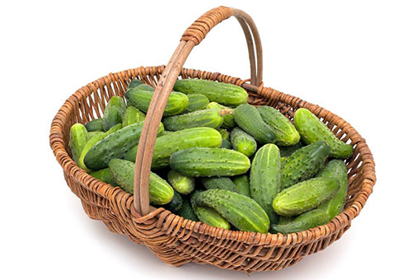Лопата, песок – “На горке”
5. Огурец – “Огурцы”
6. Книжка “Три поросёнка” – “Затейники”
7. Рыбка – “Карасик”
8. Флакончик туши – “Клякса”
9. Леденец, сахарница – “Леденец”
10. Упаковка каши, тарелка – “Мишкина каша”
11. Лопата, удочка, игрушечные овощи – “Огородники”

***2-й конкурс “Эпизод”****(Библиотекарь каждой команде читает эпизод из рассказов Н. Носова, кто отгадывает правильно название произведения, получает жетон)*

*Для команды* “*Шпунтики*”

1. Один раз Павлик взял с собой Котьку на реку ловить рыбу. Но в этот день им   
   не повезло: рыба совсем не ловилась. Зато когда шли обратно, они забрались   
   в колхозный огород…. *(“Огурцы”)*
2. “Я вот обедаю, а Мурзик бедный в подвале сидит” или “Такие свистки не продаются. Это настоящий милицейский свисток” *(“Карасик”)*
3. “Взял Ирке губы вареньем намазал. Мама пришла: “Кто варенье съел?” Я говорю: “Ира”. Мама посмотрела, а у нее все губы в варенье”. *(“Фантазеры”)*
4. “Сколько хлопот у нас с Мишкой было перед Новым годом! Мы уже давно готовились к празднику: клеили бумажные цепи на ёлку, вырезали флажки, делали разные ёлочные украшения” (“*Бенгальские огни*”)
5. “Однажды стекольщик замазывал на зиму рамы, а Костя и Шурик стояли рядом и смотрели. Когда стекольщик ушел, они отковыряли от окон замазку и стали лепить из нее зверей”. (“*Замазка*”)
6. “Один раз, когда я жил с мамой на даче, ко мне в гости приехал Мишка. Я так обрадовался, что и сказать нельзя! Я очень по Мишке соскучился. Мама тоже была рада его приезду” (“*Мишкина каша*”)

*Для команды* “*Бублики*”

1. “Вот сейчас песочком посыплю и заберусь на нее”*(“На горке”)*

2. “Они взяли кочергу и лыжную палку, приоткрыли дверь и заглянули в комнату”*(“Живая шляпа”)*

3. “Сумел порвать, сумей и зашить”*(“Заплатка”)*

4.“Жил - был пес Барбоска. У него был друг - кот Васька. Оба они жили у дедушки. Дедушка ходил на работу, Барбоска сторожил дом, а кот Васька мышей ловил”. (“*Бобик в гостях у Барбоса”)*

*5.* “Мама ушла. Миша сначала вёл себя хорошо: не шалил и ничего не трогал. Потом он только подставил к буфету стул, залез на него и открыл у буфета дверцы” (“*Леденец*”)

*6.*“Целый день ребята трудились – строили снежную горку во дворе. Сгребали лопатами снег и сваливали его под стенку сарая в кучу. Только к обеду горка была готова. Ребята полили её водой и побежали домой обедать”(“*На горке*”)

***3-й конкурс “Что лишнее”****(Необходимо по набору картинок, определить: какая из них лишняя и назвать из какого произведения. Команда-победитель получает жетон).*

*Для команды* “*Шпунтики*”

1. Рыба, удочка, огурцы, помидор. *(“Огурцы”)*
2. Шляпа, картофель, лыжная палка, собака. *(“Живая шляпа”)*
3. Пистолет *(*“*Саша*”*)*
4. Книга “Три поросёнка”*(*“*Затейники*”*)*

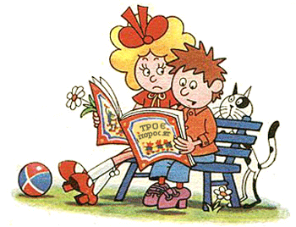

*Для команды* “*Бублики*”

1. Брюки, иголка, нитки, швейная машинка. *(“Заплатка”)*
2. Милицейский свисток, рыба, кот, конфета. *(“Карасик”)*
3. Свисток *(*“*Карасик*”*)*
4. Фуражка *(*“*Милиционер*”*)*

***4-й конкурс “Блиц-вопросы”****(Каждой команде будут задаваться вопросы.За правильный ответ команда получает жетон)*

*Для команды* “*Шпунтики*”

1. Назовите имя и отчество Носова *(Николай Николаевич)*
2. Где и когда родился Носов?*(1908 г. в г. Киеве)*
3. Чем швырял Володя в шляпу в рассказе “Живая шляпа”? *(Картофель)*
4. В каком журнале Н.Носов напечатал свой первый рассказ? *(“Мурзилка”)*
5. Как называется рассказ, в котором Мишутка и Стасик сочиняли небылицы. *(“Фантазеры”)*
6. В какой сказке Н. Носов рассказал нам о человечках коротышках? *(“Приключения Незнайки и его друзей”)*
7. Что нарвали на колхозном огороде мальчики? *(Огурцы)*
8. На чём путешествовали Незнайка и его друзья в Зеленый город? *(На воздушном шаре)*

*Для команды* “*Бублики*”

1. Как звали мальчика в рассказе “Заплатка”? *(*“*Бобка*”*)*
2. Самый знаменитый житель цветочного города? *(*“*Незнайка*”*)*
3. На что обменял Виталик рыбку? *(*“*Милицейский свисток*”*)*
4. Назовите сказочного героя писателя.*(*“*Незнайка*”*)*
5. Павлик и Котька – герои, какого рассказа? *(*“*Огурцы*”*)*
6. В каком рассказе Петя хвастался тем, что умеет считать?  
   *(*“*Ступеньки*”*)*
7. Герои, какого рассказа сначала получили в награду пугало, а потом знамя? *(*“*Огородники*”*)*
8. Герои, какой повести Н. Носова сделали инкубатор? *(*“*Веселая семейка*”*)*

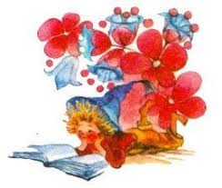***5-й конкурс «Сказочный тест»***(*Каждой команде задаются вопросы с тремя вариантами ответов.Та команда, которая правильно ответит на большинство вопросов, получает жетон)*

*Для команды* “*Шпунтики*”

*1) Как назывался город, в котором жили коротышки?*

а) Конфетный;

**б) Цветочный;**

в) Малышкин.

**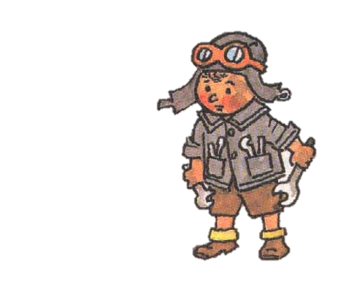***2) Как назывался город, в котором жили одни малышки и куда прилетели малыши   
навоздушном шаре?*

**а) Зелёный;**

б) Оранжевый;

в) Пёстрый.

*3) Какого роста были коротышки?*

а) ростом с гриб;

**б) ростом с огурец;**

в) ростом с арбуз.

*4) На чём работал автомобиль механиков Шпунтика и Винтика?*

а) на конфетах и печеньях;

б) на макулатуре;

**в) на сиропе и газировке.**

*Для команды* “*Бублики*”

*1) Из чего Знайка сделал воздушный шар?*

а) сшил из лёгкой ткани;

**б) резину для шара сделали из сока цветов, похожих на фикусы;**

в) из целлофанового пакета.

*2) Чем лечил Коротышек Доктор Пилюлькин?*

**а) йодом и касторкой;**

б) зелёнкой;

в) горчичниками.

*3) Чем лечила коротышек Медуница?*

а) ирисками;

б) мармеладом;

**в) мёдом.**

*4) Растение, в зарослях которого сидел Незнайка, когда его уличили во лжи.*

а) крапива;

**б) одуванчик;**

в) ромашка.

***Библиотекарь:*** Ребята, а сейчас предлагаю вам необычный конкурс. Скажите,   
вы любите отгадывать кроссворды? Отлично! Тогда продолжаем наше путешествие. Посмотрим, как хорошо вы знаете рассказы Николая Носова.

**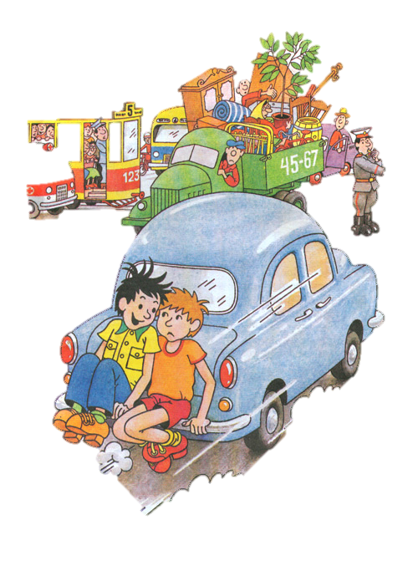*Филворд*** “***Произведения Носова***”*(Каждой команде раздаётся филворд и даётся   
5 минут, на то, чтобы найти все возможные названия Николая Носова.Кто справляется быстрее, получает жетон)*

|  |  |  |  |  |  |
| --- | --- | --- | --- | --- | --- |
| а | в | к | л | я | к |
| д | т | р | д | ж | и |
| р | о | м | о | у | а |
| у | ф | о | б | и | т |
| ж | о | к | з | л | ч |
| к | з | е | а | ь | б |
| а | а | ц | м | э | а |
| р | т | п | а | з | к |
| а | е | й | н | и | к |
| с | и | к | о | в | и |
| е | л | й | г | м | ь |
| у | п | е | у | р | б |
| т | м | н | ы | ц | к |
| с | н | ь | м | е | т |
| я | о | к | и | о | р |

***Ответы:***

Автомобиль

Дружок

Замазка

Затейники

Карасик

Клякса

Огурцы

Ступеньки

Метро

***Библиотекарь:*** Итак, все испытания вы прошли. Пора подводить итоги.Посчитайте ваши жетоны! *(Победившей команде – книги, конфеты; проигравшей – утешительные сладкие призы.)*

***Библиотекарь:***  *(Победителям)*Ребята! Вы получили самый дорогой подарок – книгу. Книги рассказывают нам о Родине, о труде, о дружбе, обогащают наш ум знаниями, а душу добротой. Помогают преодолевать трудности, учат быть смелыми, вежливыми и умелыми. Я думаю, что вы ещё бережнее теперь будете обращаться с книгой, чаще читать, вдумываясь в содержание.

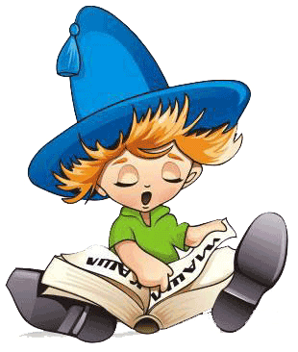

# Произведения писателя

1. Автомобиль : рассказ / Н. Носов. – М.: Дет. лит., 1986. – 14 с.: ил. –   
   (Для маленьких).
2. Бобик в гостях у Барбоса : сказка / Н. Носов ; рис. И. Семёнова. –   
   М.: Дет. лит., 1974. – 16 с. – (Мои первые книжки).
3. Бобик в гостях у Барбоса : веселые рассказы: [для сред.шк. возраста] /   
   Николай Носов. – М. : изд. И.П. Носова, 2004. – 157,[2] с.
4. Бобик в гостях у Барбоса : [рассказы : для дошк. и мл.шк. возраста] /   
   Николай Носов. – М.: Стрекоза-Пресс, 2005. – 61, [2] с. – (Любимые герои).
5. Веселая семейка : [повесть : для мл.шк. возраста] / Николай Носов. –   
   М.: Стрекоза-Пресс, 2005. – 125, [2] с. – (Библиотека школьника).
6. Весёлая семейка : повесть : [для чтения взрослыми детям] / Николай Носов. –   
   М. : Махаон, 2007. – 189, [2] с. – (Библиотечка Незнайки).
7. Весёлые рассказы и повести / Николай Носов. – М.: Дет. лит., 1959. – 687 с.:   
   ил. – (Школьная библиотека).
8. Витя Малеев в школе и дома : повесть / Н. Носов ; худож. К. Г. Тиханович. – Минск:Народная асвета, 1979. – 199 с.: ил.
9. Витя Малеев в школе и дома : рассказы и повести : [для мл.шк. возраста] / Николай Носов. – М. : ОНИКС, 2000. – 333, [2] с. – (Золотая б-ка).
10. Витя Малеев в школе и дома : [повесть : для сред.шк. возраста] /   
    Николай Носов. – М. : Стрекоза-Пресс, 2005. – 221, [2] с. – (Классика детям).
11. Витя Малеев в школе и дома : повесть / Николай Носов. – М. : Махаон, 2008. – 319 с. – (Библиотечка Незнайки).
12. В траве сидел кузнечик : стихи и песенки : [для мл.шк. возраста] /   
    Николай Носов. – М. : Махаон, 2006. – 76, [3] с. – (Весёлые затейники).
13. Два друга: пьесы : для среднего школьного возраста / Н. Носов ;   
    ил. С. Еременко, Б. Старис. – М.: Молодая гвардия, 1962. – 254 с.: ил.
14. Дневник Коли Синицына / Н. Носов ; ил. В. Ладягин. – М.: Дет. лит., 1970. –   
    94 с.: ил. – (Школьная библиотека).
15. Дневник Коли Синицына : [повесть : для мл.шк. возраста] / Николай Носов. – М. : Махаон, 2005. – 92, [3] с.
16. Дневник Коли Синицына ; Женькин клад / Николай Носов, Игорь Носов. – М.: Эксмо, 2005. – 143 с.
17. Дружок / Николай Носов ; рис. Г. Валька. – М.: Дет.лит, 1968. – 31 с.: ил. –   
    (Мои первые книжки).
18. Дружок : [рассказы : для мл.шк. возраста] / Николай Носов. – М.:  
    Стрекоза-Пресс, 2007. – 61, [2] с.
19. Живая шляпа : рассказы : для дошк. возраста / Н. Носов ; худ. В. Пименов. – Минск: Юнацтва, 1982. – 40 с.: ил.
20. Живая шляпа : рассказ : для дошк. возраста / Н. Носов ; рис. И. Семенова. – М.: Дет. лит., 1986. – 14 с.: ил. – (Мои первые книжки).
21. Живая шляпа : [рассказы : для мл.шк. возраста] / Николай Носов. –   
    М.: Стрекоза-Пресс, 2005. – 94, [1] с. – (Библиотечка школьника).
22. Живая шляпа : рассказы и повести : [для мл.шк. возраста] /   
    Николай Носов. – М.: Эксмо, 2010. – 764, [2] с.
23. Живая шляпа / Николай Носов // Родничок. Хрестоматия для детей младшего школьного возраста. – Минск, 2011. – С. 155–156.
24. Заплатка : рассказы / Н. Носов ; рис. И. Семенова. – М.: Дет. лит., 1981. –   
    16 с.: ил. – (Мои первые книжки).
25. Заплатка / Н. Носов ; худ. Т. Д. Васильева. – М.: Малыш, 1986. – 8 с.: ил.
26. Заплатка. Мишкина каша / Николай Носов // Родничок. Хрестоматия для детей младшего школьного возраста / сост. Р. Шастак. – Минск, 2011. – С. 299–308.
27. Затейники : рассказ : для дошк. возраста. – М.: Дет. лит., 1983. – 12 с.
28. Затейники : рассказы / Николай Носов. – М. : Оникс, 1999. –   
    53, [3] с. – (Любимая книжка).
29. Затейники : [рассказы : для мл.шк. возраста] / Николай Носов. –   
    М.: Стрекоза-Пресс, 2005. – 61, [2] с.
30. И я помогаю. Заплатка / Николай Носов // Митины каникулы. – Минск, 2012. – С. 163–174.
31. Как Незнайка сочинял стихи : [для мл.шк. возраста : 1–6 гл. из романа-сказки «Приключения Незнайки и его друзей»] / Николай Носов. –   
    М. : Стрекоза-Пресс, 2005. – 60, [3] с.
32. Клякса : [для чтения взрослыми детям] / Николай Носов. – М. : Эксмо, 2006. – 46, [2] с. – (Божья коровка).
33. Клякса : рассказы : [для мл.шк. возраста] / Николай Носов. – М. : Махаон,   
    2006. – 125, [2] с.
34. Леденец / Николай Носов // Родничок. Хрестоматия для детей младшего школьного возраста / сост. Р. Шастак. – Минск, 2011. – С. 76–77.
35. Мишкина каша : [рассказы : для сред.шк. возраста] / Николай Носов. –   
    М.: Стрекоза-Пресс, 2005. – 61, [1] с. – (Библиотечка школьника).
36. Мишкина кашка : [рассказы : для сред.шк. возраста] / Николай Носов. – М.: Стрекоза-Пресс, 2006. – 61, [2] с. – (Библиотечка школьника).
37. Мишкина каша : [для чтения взрослыми детям] / Николай Носов. –   
    М. : изд. И.П. Носова, 2007. – 44, [4] с.
38. На горке / Николай Носов // Родничок. Хрестоматия для детей младшего школьного возраста / сост. Р. Шастак. – Минск, 2011. – С. 342–344.
39. Незнайка в Солнечном городе : роман-сказка : для младш. шк. возраста / Н. Носов ; ил. И. Орфенгенден. – Минск, 1959. – 281 с.: ил.
40. Незнайка в Солнечном городе : роман-сказка : в 2 ч. : для дошк. возраста / Николай Носов ; худож. А.В.Ружо, В.В. Ружо. – Минск : Юнацтва, 1988. –   
    303 с.
41. Незнайка в Солнечном городе : [сказка : для мл.шк. возраста] /   
    Николай Носов. – М. : Эксмо, 2005. – 381, [2] с.
42. Незнайка и его друзья :для чтения взрослыми детям / Николай Носов. – М.: Эксмо, 2007. – 46, [2] с.
43. Незнайка на Луне : роман-сказка / Н. Носов ; рис. Г. Валька. – М.: Дет.лит., 1967. – 407 с.: ил.
44. Незнайка на Луне : роман-сказка в 4 ч. / Николай Носов. – М. : Оникс, 2000. – 543, [1] с.
45. Незнайка на Луне : повесть / Николай Носов. – Алма-Ата : Жалын, 1988. – 479 с.
46. Незнайка на Луне :роман-сказка / Николай Носов. –   
    М.: Стрекоза-Пресс, 2006. – 507, [5] с.
47. Огородники : рассказы : для мл.шк. возраста / Николай Носов. –   
    М.: Стрекоза-Пресс, 2006. – 61, [2] с.
48. Огурцы : рассказ / Н. Носов ; рис. И. Семенова. – М.: Дет. лит., 1982. –   
    16 с.: ил. – (Мои первые книжки).
49. Повесть о моём друге Игоре / Н. Носов. – М.: Сов. Россия, 1972. – 190 с.
50. Приключения Незнайки и его друзей : [для чтения взрослыми детям] /   
    Николай Носов. – М. : Махаон, 2007. – 348, [3] с. – (Библиотечка Незнайки).
51. Приключения Незнайки и его друзей; Незнайка в Солнечном городе :   
    романы-сказки : для мл.шк. возраста / Николай Носов ; худож. Б.А. Аникин. – Л. : Лениздат, 1988. – 511 с.
52. Приключения Незнайки : главы из романа-сказки «Приключения Незнайки   
    и его друзей» : для мл.шк. возраста / Николай Носов. – М. : ОНИКС, 2000. –   
    61, [2] с. – (Малышкина книжка).
53. Приключения Незнайки и его друзей : роман-сказка / Н. Носов ;   
    рис. А. Лаптева. – М.: Дет. лит., 1987. – 160 с.: ил. – (Школьная библиотека).
54. Приключения Незнайки и его друзей; Незнайка в Солнечном городе;   
    Незнайка на Луне : романы-сказки: для детей / Николай Носов ;   
    ил. А.Лаптева, Г. Валька. – М. : Правда, 1990. – 718 с.
55. Приключения Незнайки и его друзей ; Незнайка в солнечном городе ;   
    Про Незнайку и других коротышек : [сказки : для мл.шк. возраста] / Николай Носов. – М. : Эксмо, 2007. – 526, [1] с. – (Весь Носов).
56. Приключения Толи Клюквина : рассказы и повесть / Н. Носов ;   
    рис. А. Тамбовкина. – М.: Дет. лит., 1983. – 255 с.: ил.
57. Саша : рассказ : для дошк. возраста / Н. Носов ; рис. Г. Валька. – М., 1962. –   
    15 с.: ил.
58. Собрание сочинений : в 4 т. / Николай Носов. – М.: Дет. лит., 1979–1982. –   
    Т. 1 : Рассказы, сказки, повести. – 1979. – 575 с.
59. Собрание сочинений : в 4 т. / Николай Носов. – М.: Дет. лит., 1979–1982. –   
    Т. 2 : Приключения Незнайки и его друзей ; Незнайка в Солнечном городе. – 1980. – 415 с.: ил.
60. Собрание сочинений : в 4 т. / Николай Носов. – М.: Дет. лит., 1979–1982. –   
    Т. 3 : Незнайка на Луне : роман-сказка в 4-х ч. – 1981. – 463 с.: ил.
61. Собрание сочинений : в 4 т. / Николай Носов. – М.: Дет. лит., 1979–1982. –   
    Т. 4 : Тайна на дне колодца : повесть; Повесть о моём друге Игоре;   
    Иронические юморески. – 1982. – 590 с.
62. Ступеньки :рассказы : для младш. школьного возраста / Н. Носов ; ил. В. Горяев. – М.: Дет. лит., 1965. – 32 с.: ил.
63. Ступеньки : рассказы : для дошк. возраста / Николай Носов ; худ. Т. Соловьева. – М.: Малыш, 1983. – 35 с.: ил.
64. Тайна на дне колодца : повесть / Н. Носов. – М.: Дет.лит., 1978. – 303 с.
65. Телефон : рассказ : для дошк. возраста / Николай Носов ; рис. Г. Огородникова. – М.: Дет. лит., 1987. – 19 с.: ил.
66. Три охотника : рассказ / Н. Носов ; рис. И. Семенова. – М.: Дет. лит., 1976. –   
    16 с.: ил.
67. Тук-тук-тук! : рассказы / Николай Носов ; рис. Г. Огородникова. – М.: Дет. лит., 1985. – 175 с.: ил.
68. Тук-тук-тук! : рассказы: для дошк. возраста / Николай Носов;   
    рис. Г. Огородникова. – М. : Дет. лит., 1988. – 175 с.
69. Тук-тук-тук : рассказы : [для чтения взрослыми детям ] / Николай Носов. –   
    М.: Махаон, 2007. – 158, [2] с. – (Библиотечка Незнайки).
70. Фантазеры : рассказы / Н. Носов ; рис. Г. Валька. – М.: Дет. лит., 1978. –  
     62 с.: ил.
71. Фантазеры / Николай Носов ; рис. Г. Валька. – М.: Дет. лит., 1981. –   
    32 с.: ил. – (Школьная библиотека).
72. Фантазеры : рассказы : [для мл.шк. возраста] / Николай Носов. –   
    М.: Стрекоза-Пресс, 2005. – 61, [2] с.
73. Шурик у дедушки / Н. Носов. – М.: Дет. лит., 1969. – 16 с. –   
    (Мои первые книжки).
74. Шурик у дедушки : [рассказы : для сред.шк. возраста] / Николай Носов. –  
    М. : Стрекоза-Пресс, 2006. – 60, [3] с.

# Литература о творчестве писателя

1. Андреева, М.С. Николай Николаевич Носов / М. С. Андреева //   
   Школьная библиотека.– 2008. – № 7. – С. 2–16.
2. Богуминская, А. С. Писатели : для мл.шк. возраста / А.С. Богуминская ; [худож. А. Галей, А. Миняков]. – М. : Эксмо, 2015. – 63 с. – (Детям о великих людях).
3. Гавренкова, Н. В. Н. Носов и В. Драгунский – мастера улыбки /   
   Н.В. Гавренкова // Детский досуг. – 2014. – № 3. – С. 12–18.
4. Гоголева, П.А. В гостях у Н.Н. Носова / П. А. Гоголева // Начальная школа. – 2008. –№ 11. – С. 53–54.
5. Горшкова, Л.В. Находчивыефантазеры : литературная игра   
   по произведениям Н. Носова / Л. В. Горшкова // Читаем, учимся, играем. – 2009. – № 11. – С. 84–88.
6. Гофман, С.В. От улыбки хмурый день светлей / С. В. Гофман //   
   Читаем, учимся, играем : журнал-сборник сценариев для библиотек   
   и школ. –2007. – № 1. – С. 32–37.
7. Гречишко, И. М. Н. Носов “Заплатка” : литературное чтение. 2-й класс /   
   И. М. Гречишко // Пачатковае навучанне. – 2016. – № 12. – С. 42–44. –   
   (У дапамогу педагогу)
8. Дейстер, И.В. Незнайкин бенефис / И. В. Дейстер // ПедСовет. – 2005. –  
   № 12. – С. 12–13.
9. Друг, Т.Г. Памятник белому гусю / Т. Г. Друг // Литература в школе. – 2007. – №5. – С. 45–47.
10. Жизнь и творчество Николая Носова : сборник / сост. С. Миримский. –   
    М. : Дет.лит. 1985. – 256 с.
11. Калуга, Е. Е. Есть терпение – будет и умение : урок во II классе школ   
    с русским языком обучения / Е. Е. Калуга // Пачатковая школа. – 2013. –   
    № 1. – С. 61–62.
12. Каркачёва, Н. А. Литературная игра “Умники и умницы” по сказке   
    Н.Н. Носова “Приключения Незнайки и его друзей» / Н. А. Каркачёва // Педсовет. – 2013. – № 11.– С. 2–3.
13. Каспирович, Л. В стране веселых человечков / Л. Каспирович // Весёлая карусель / ред.-сост. Л.И. Жук. – Минск, 2012. – С. 8–13. –   
    (Праздник в школе).
14. Ковальчук, Т.Л. В солнечном городе Николая Носова / Л. Т. Ковальчук // Читаем, учимся, играем : журнал-сборник сценариев для библиотек и школ. – 2006. – № 9. – С. 55–57.
15. Ларина, О.С. Читаем рассказ Н. Носова "Фантазёры" / О. С. Ларина // Начальная школа. – 2008. – № 8. – С. 42–44.
16. Рассадин, С.Б. Николай Носов : критико-биогр. очерк / С.Б. Рассадин. – М. : Детгиз, 1961. – 79 с. – (Дом детской книги).
17. Снацкая, Я. И. Нет ничего тайного... : урок литературного чтения   
    во 2-м классе школ с русским языком обучения / Я. И. Снацкая // Пачатковая школа. – 2016. – № 9. – С. 26–27.
18. Смирнова, Е.А. Неделя литературно-эстетического цикла / Е. А. Смирнова // ПедСовет. – 2006. – № 8. – С. 3–7.
19. Снацкая, Я. И. Нет ничего тайного... : урок литературного чтения   
    во 2-м классе школ с русским языком обучения / Я. И. Снацкая // Пачатковая школа. – 2016. – № 9. – С. 26–27.
20. Филь, В.Н. Новые приключения Незнайки : театральный урок /   
    В. Н. Филь // Читаем, учимся, играем. – 2009. – № 7. – С. 75–78.
21. Чеботарева, И.Г. Самый умный читатель / И. Г. Чеботарева //   
    Читаем, учимся, играем. – 2009. – № 5. – С. 14–17.
22. Шевченко, Т.А. Встреча с Незнайкой и его друзьями / Т. А. Шевченко // Читаем, учимся, играем. – 2009. – № 1. – С. 62–64.



# Электронные ресурсы, посвящённые творчеству писателя

1. Носов Николай Николаевич [Электронный ресурс] / Андрей Гончаров // Чтобы помнили = CHTOBY-POMNILI.COM. – Режим доступа: <http://chtoby-pomnili.net/page.php?id=654>. – Дата доступа: 16.05.2018.
2. Носов Николай Николаевич [Электронный ресурс] // Проект «Личности». – Режим доступа: [https://persons-info.com/persons/NOSOV_Nikolai_ Nikolaevich#connections. –](https://persons-info.com/persons/NOSOV_Nikolai_%20Nikolaevich#connections. –) Дата доступа: 16.05.2018.
3. Николай Носов [Электронный ресурс] // КИНО-ТЕАТР.РУ. –   
   Режим доступа: <https://www.kino-teatr.ru/kino/screenwriter/sov/48373/online/>. – Дата доступа: 16.05.2018.
4. Все книги Николая Носова [Электронный ресурс] // Топ книг. –   
   Режим доступа: <http://top-knig.ru/nosov-n-n/>. – Дата доступа: 16.05.2018.
5. Николай Николаевич Носов : биографический указатель [Электронный ресурс]/ Е. И. Колесникова // ХРОНОС : всемирная история в интернете. – Режим доступа: <http://www.hrono.ru/biograf/bio_n/nosovnn.php>. –   
   Дата доступа: 16.05.2018.
6. Носов Николай Николаевич [Электронный ресурс] / Ирина Казюлькина // Книги и дети : библиогид. – Режим доступа: <http://bibliogid.ru/pisateli/o-pisatelyakh/483-nosov-nikolaj-nikolaevich>. – Дата доступа: 16.05.2018.
7. 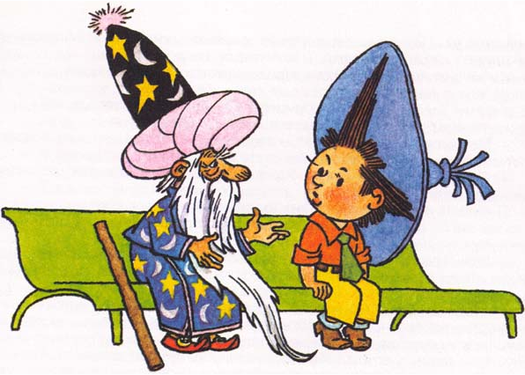Сказки и рассказы Николая Носова [Электронный ресурс] // Проект «Все сказки». –Режим доступа: <http://vseskazki.su/avtorskie-skazki/n-nosov-rasskazi>. – Дата доступа: 16.05.2018.

# Приложения

## Примеры названий для мероприятий

В стране веселых человечков;

С улыбкой –день за днём;

Путешествие в солнечный город;

Мишкина каша;

Путешествие с улыбкой;

В стране Николая Носова;

В стране “Улыбка”;

В стране весёлых рассказов;

Путешествие в страну Незнайки;

В гостях у Николая Носова;

Целый мир – детям;

Мир детства, доброты и радости;

Что мы знаем про Николая Носова?

В творческой мастерской писателя;

Писать рассказы для детей надо с юмором;

Улыбка и смех – это для всех!

Весёлые друзья и их фантазии;

По страницам книг Николая Носова;

Любимые книги Николая Носова;

В гостях у героев Николая Носова;

Озорные рассказы;

По следам Незнайки и его друзей;

Любимый писатель;

Детство с книгой;

Весёлые рассказы;

Этот удивительный мир рассказовНиколая Носова;

Книги с детской полки;

Пророческая сила сказок Николая Носова;

Любимый писатель;

Рассказы о добре;

Детство с книгой;

Невероятные истории о дружбе;

Незнайка на Луне – любимая книга;

Писатель Цветочного города;

Та самая Мишкина каша;

Незнайка и его друзья – книга на века;

Книги, которые учат дружбе;

Писать о дружбе необходимо;

Взглянуть на мир глазами ребёнка;

Землекоп, который придумал Незнайку;

Книги нашего детства;

## Кроссворд «Чудесный мир рассказов Николая Носова»

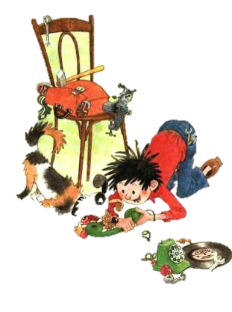*(Если все слова отгаданы правильно, то в выделенном столбике получится   
имя детского писателя)*

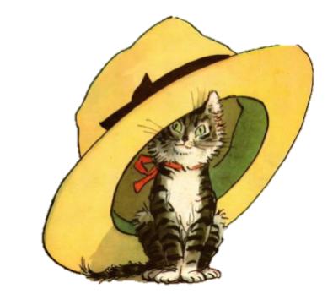

|  |  |  |  |  |  |  |  |  |  |  |  |  |  |
| --- | --- | --- | --- | --- | --- | --- | --- | --- | --- | --- | --- | --- | --- |
|  | 1. | Д | И | А | **Н** | К | А |  |  |  |  |  |  |
|  |  |  | 2. | М | **И** | Л | И | Ц | И | О | Н | Е | Р |
| З | А | М | А | З | **К** | А |  |  |  |  |  |  |  |
| 4. | М | Е | Т | Р | **О** |  |  |  |  |  |  |  |  |
|  |  |  | 5. | К | **Л** | Я | К | С | А |  |  |  |  |
|  |  |  | 6. | З | **А** | П | Л | А | Т | К | А | ÐÐ¾ÑÐ¾Ð¶ÐµÐµ Ð¸Ð·Ð¾Ð±ÑÐ°Ð¶ÐµÐ½Ð¸Ðµ |  |
| Н | Е | З | Н | А | **Й** | К | А |  |  |  |  |  |  |
|  |  |  |  |  |  |  |  |  |  |  |  |  |  |
|  | 8. | Ч | А | Й | **Н** | И | К |  |  |  |  |  |  |
| 9. | Р | А | Д | И | **О** |  |  |  |  |  |  |  |  |
| 10. | К | А | Р | А | **С** | И | К |  |  |  |  |  |  |
|  |  |  | 11. | Б | **О** | Б | К | А |  |  |  |  |  |
|  |  |  |  | 12. | **В** | А | С | Ь | К | А |  |  |  |
|  |  |  |  |  |  |  |  |  |  |  |  |  |  |

3.

7.

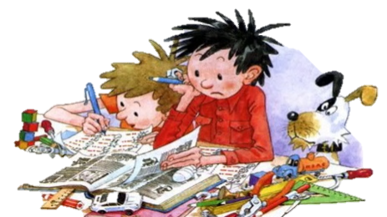

1. **Как звали собаку у тёти Наташи в рассказе «Дружок»? *(Дианка)***
2. **Какой рассказ Носова содержит в названии профессию? *(Милиционер)***
3. Герои этого рассказа перепутали предмет, который они отковыряли от окон, с пряником, и из-за этого в кинотеатре на этот предмет сел незнакомый гражданин... ***(Замазка)***
4. **Как называется рассказ Н.Носова, где в качестве одного из «персонажей» выступает общественный транспорт? *(Метро)***
5. Герой этого рассказа Федя Рыбкин насмешил весь класс. ***(Клякса)***
6. Герой этого рассказа Бобка из-за порванных штанов научился сам пришивать пуговицы. ***(Заплатка)***
7. Самый знаменитый житель цветочного города? ***(Незнайка)***
8. Этот предмет Мишка с другом утопили в колодце в рассказе «Мишкина каша» *(Чайник)*
9. **Какой прибор, излучающий волны, мешал Феде из рассказа «Федина задача» учить уроки? *(Радио)***
10. **Какой рассказ Носова содержит в названии вид рыбы? *(Карасик)***
11. Главный герой рассказа «Заплатка» ***(Бобка)***
12. Кличка кота, угодившего под «живую» шляпу? ***(Васька)***

## Методическая копилка (формы и описание мероприятий, посвящённых Н. Носову)

|  |  |
| --- | --- |
| Вечер-портрет | Мероприятие, посвящённое конкретной персоне. Библиотекарь рассказывает  о том, какой это человек, откуда его корни и т.д. |
| Дежавю | Мероприятие, построенное на рассказе об известных, уже прочитанных произведениях. |
| Книжные жмурки | Библиотекарь предлагает детям взять книги для прочтения домой из специальной подборки: книги обернуты плотной бумагой, и читатель не видит, какую книгу выбирает. За смелость — получает приз. При возврате книги рекомендуется побеседовать с ребенком  о прочитанном. Эта форма работы позволяет оживить интерес читателей к хорошим, но незаслуженно забытым книгам. |
| Книжный аукцион | Каждый участник представляет по одной ранее прочитанной книге так, что бы  у присутствующих появилось желание  её прочесть. Выигрывает тот, кто набрал больше голосов участников. |
| Литературная ярмарка | Комплекс небольших, но разноплановых мероприятий, которые проходят одновременно. Это могут быть викторины, конкурсы, встречи  с интересными людьми, ролевые игры, номера художественной самодеятельности, розыгрыши призов. |
| Флешбук | Презентация или знакомство с интересными книгами с помощью цитат, иллюстраций, личных переживаний  и другой информации о книге. |
| Экран прочитанных книг | Отслеживает динамику чтения детей.  На стенд-экран, рядом с изображением рекомендуемых книг, дети прикрепляют свою фотографию после ее прочтения. |
| Игровые выставки | Эти выставки включают в себя элементы игры. Читателям предлагается ознакомиться с представленными  на выставке документами и выполнить некоторые задания. Среди форм игровых выставок наиболее часто встречаются: выставка-викторина, выставка-кроссворд, выставка-чайнворд, выставка-загадка, выставка-провокация, выставка-конкурс. |
| Литературный утреник | Для дошкольника это праздник,  где ребёнок сможет порадоваться, поиграть во множество игр и увидеть наяву своих любимых сказочных героев. В подготовке и проведении мероприятия участвуют библиотекари, воспитатели  и сами дети с инсценировками  и художественными номерами. |
| Литературный карнавал | Карнавал – это массовое народное гулянье с переодеваниями, театрализованными представлениями. В библиотеке можно провести карнавал литературных героев или карнавал литературных произведений, где каждое литературное произведение зрелищно презентуется. |
| Выставка-кроссворд | В основе выставки – небольшой кроссворд, ответы на который содержатся в представленной литературе. |
| Говорящая выставка | Библиотечная выставка может быть озвучена записями авторского исполнения произведений, музыкальными фрагментами. |
| Конкурс | Соревнование на лучшее выполнение определённого задания. Для оценки выполнения участниками каждого элемента теоретического или практического задания создаётся жюри (разрабатывается система оценок  по каждому этапу конкурса). |
| Поэтический лабиринт | Мероприятие, организованное  при участии любителей поэзии. Напоминает поэтическую викторину. |
| Брейн-ринг | Интеллектуальная игра, способствующая развитию творческих, познавательных способностей учащихся, логике мышления. |
| Громкие чтения | Чтение вслух текстов с дальнейшим обсуждением прочитанного. Используются в детских библиотеках. |

## Экранизации произведений Н.Н.Носова

*Художественные фильмы:*

1. Два друга: по повести “Витя Малеев в школе и дома”. Сцен. Н.Носова.   
   Реж. В.Эйсымонт. СССР, 1955.
2. Дружок: по рассказам “Дружок” и “Мишкина каша”. Сцен. Н.Носова.   
   Реж. В.Эйсымонт. Комп. Л.Шварц. СССР, 1958.
3. Живая радуга. Реж. Н.Бондарчук. Комп. Б.Петров. СССР, 1982.
4. Незнайка с нашего двора. Реж. И.Апасян, И.Яковлева. Комп. М.Минков. СССР, 1983.
5. Приключения Толи Клюквина. Сцен. Н.Носова. Реж. В.Эйсымонт. Комп. А.Лепин, М.Парцхаладзе. СССР, 1964.
6. Топинамбуры. Реж. В.Козачков. СССР, 1987.
7. Фантазёры. Сцен. Н.Носова. Реж. И.Магитон. Комп. А.Лепин. СССР, 1965.

*Мультипликационные фильмы:*

1. Бобик в гостях у Барбоса. Реж. В.Попов. Комп. В.Комаров. СССР, 1977. Роли озвучивают: Ю.Никулин, О.Табаков.
2. Винтик и Шпунтик – весёлые мастера. Сцен. Н.Носова. Реж. П.Носов. СССР, 1961.
3. Незнайка в Солнечном городе: в 10-ти сер. СССР, 1976-77.
4. Незнайка на Луне. Реж. А.Люткевич, Ю.Бутырин, А.Игнатенко. Россия, 1999.
5. Незнайка учится. Сцен. Н.Носова. Реж. П.Носов. СССР, 1961.
6. Приключения Незнайки и его друзей: в 10-ти сер. Комп. В.Шаинский. СССР, 1971-1973.Случилось это зимой: по рассказу Н.Носова из серии “Охотничьих рассказов”. Сцен. Н.Носова. Реж. В.Пекарь, В.Попов. СССР, 1961.

## Перечень произведений Николая Носова

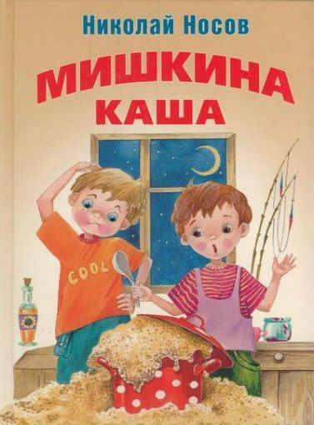***Рассказы:***

«Автомобиль»

«Бабушка Дина»

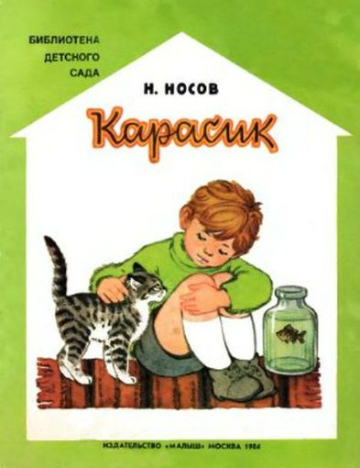«Бенгальские огни»

«Бобик в гостях у Барбоса»

«Винтик, Шпунтик и пылесос»

«Дружок»

«[Живая шляпа](https://ru.wikipedia.org/wiki/%D0%96%D0%B8%D0%B2%D0%B0%D1%8F_%D1%88%D0%BB%D1%8F%D0%BF%D0%B0)»

«Замазка»

«Заплатка»

«Затейники»

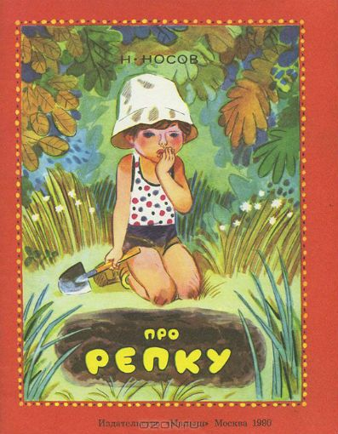«И я помогаю»

«Карасик»

«Клякса»

«Когда мы смеёмся»

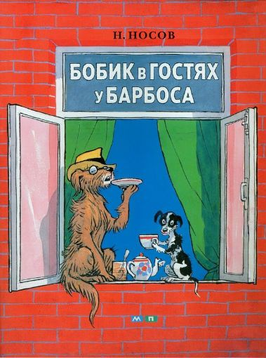«Леденец»

«Метро»

«Милиционер»

«Мишкина каша»

«На горке»

«Находчивость»

«Наш каток»

«Огородники»

«Огурцы»

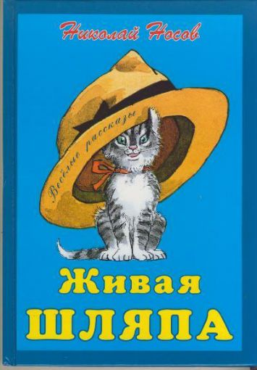«Приключения Толи Клюквина»

«Про Гену»

«Про репку»

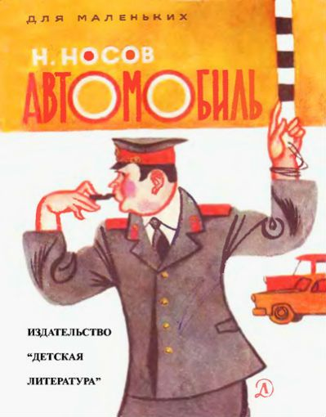«Прятки»

«Под одной крышей»

«Саша»

«Ступеньки»

«Телефон»

«Три охотника»

«Тук-тук-тук»

«Фантазёры»

«Федина задача»

«Шурик у дедушки»

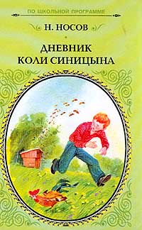

***Повести:***

«[Весёлая семейка](https://ru.wikipedia.org/wiki/%D0%92%D0%B5%D1%81%D1%91%D0%BB%D0%B0%D1%8F_%D1%81%D0%B5%D0%BC%D0%B5%D0%B9%D0%BA%D0%B0)»

«[Витя Малеев в школе и дома](https://ru.wikipedia.org/wiki/%D0%92%D0%B8%D1%82%D1%8F_%D0%9C%D0%B0%D0%BB%D0%B5%D0%B5%D0%B2_%D0%B2_%D1%88%D0%BA%D0%BE%D0%BB%D0%B5_%D0%B8_%D0%B4%D0%BE%D0%BC%D0%B0)»

«[Дневник Коли Синицына](https://ru.wikipedia.org/wiki/%D0%94%D0%BD%D0%B5%D0%B2%D0%BD%D0%B8%D0%BA_%D0%9A%D0%BE%D0%BB%D0%B8_%D0%A1%D0%B8%D0%BD%D0%B8%D1%86%D1%8B%D0%BD%D0%B0)»

«Повесть о моём друге Игоре» (автобиографическая повесть)

«Тайна на дне колодца» (мемуарная повесть)

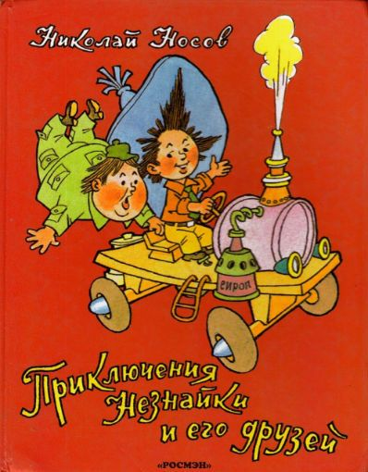

***Романы:***

«[Приключения Незнайки и его друзей](https://ru.wikipedia.org/wiki/%D0%9F%D1%80%D0%B8%D0%BA%D0%BB%D1%8E%D1%87%D0%B5%D0%BD%D0%B8%D1%8F_%D0%9D%D0%B5%D0%B7%D0%BD%D0%B0%D0%B9%D0%BA%D0%B8_%D0%B8_%D0%B5%D0%B3%D0%BE_%D0%B4%D1%80%D1%83%D0%B7%D0%B5%D0%B9)»

«[Незнайка в Солнечном городе](https://ru.wikipedia.org/wiki/%D0%9D%D0%B5%D0%B7%D0%BD%D0%B0%D0%B9%D0%BA%D0%B0_%D0%B2_%D0%A1%D0%BE%D0%BB%D0%BD%D0%B5%D1%87%D0%BD%D0%BE%D0%BC_%D0%B3%D0%BE%D1%80%D0%BE%D0%B4%D0%B5)»

«[Незнайка на Луне](https://ru.wikipedia.org/wiki/%D0%9D%D0%B5%D0%B7%D0%BD%D0%B0%D0%B9%D0%BA%D0%B0_%D0%BD%D0%B0_%D0%9B%D1%83%D0%BD%D0%B5)»

«Незнайка учится»

«Незнайка-путешественник»

**«Самый весёлый писатель на свете»**

(методические рекомендации к 110-летию со дня рождения Н.Носова)

Составитель: Мельничек А.А.

Ответственный за выпуск: Лыко М.В.

Подписано в печать: 19.10.2018 г.

Тираж 3 экз. Заказ № 9

220005 г. Минск, ул. Гикало, 4

ГУ “Минская областная библиотека имя А.С.Пушкина”